

## Nombre de alumno:

**Lizbeth Elizabeth López de León**

## Nombre del profesor: Andrés Alejandro Reyes Molina

**Nombre del trabajo: CREACIÓN DE FÓRMULAS VÍNCULOS**

## Materia: COMPUTACION Grado: 1

**Grupo: A**

Comitán de Domínguez Chiapas a 29 de Enero de 2020.

ancho de las columnas del alto de

fila

seleccione una fila o un rango de filas, en la

pestaña inicio seleccione formato anche de fila (o alto de fila). escriba el ancho de fila y seleccione aceptar

seleccione una celda,fila, columna o rango. seleccione inicio orientación y luego seleccione una opción puede girar el texto hacia riba hacia bajo en sentido horario o en sentido antihorario, o bien alinear el texto verticalmente.

CREACION DE FORMULAS VINCULOS



DAR FORMATO A UNA HOJA CALCULO

PRESIONAR UNA CELDA Y DESPUES ARRASTRAR LOS MARCADORES AZULES POR LA CELDA CERCANAS QUE DESEES SELECCIONAR. EN LA PESTAÑA TEXTOS Y SE ELIGE LA OPCION PARA APLICARLE FORMATO A TU TEXTO.

DAR FORMATO A LOS DATOS PARA LOGRAR LA APARIENCIA DESEADA

El formato condicional puede ayuar a que los

patrones y tendencias en sus datos sean más visibles. Para usarlo, cree reglas que determinen el formato de las celdas en

función de sus valores.

# EmPlEo DE moDElos PaRa guaRDaR aPlicaR

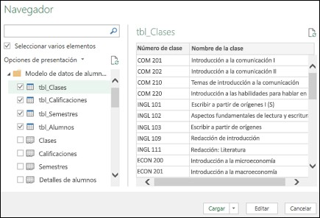

Un modelo de datos es un nuevo método para integrar datos de varias tablas y generar de forma efectiva un origen de datos relacional en el libro de Excel.

# DaR foRmato a un objEto gRafico

Haga clic en el gráfico al que desee dar formato. De este modo se muestran las Herramientas de gráficos y se agregan las pestañas Diseño, Presentación y Formato. En la pestaña Diseño, en el grupo Estilos de diseño, haga clic en el estilo que desee usar.

# PREPaRación DE lo quE DEsEas imPRimiR

PaRa imPRimiR una PaRtE DE una Hoja DE cálculo, Haga lo siguiEntE: Haga clic En la PEstafia Inicio PaRa volvER a la Hoja DE cálculo y, a continuación, sElEccionE El Rango DE Datos quE DEsEa imPRimiR. En la PEstafia ARcHivo, Haga clic En ImPRimiR. Haga clic En ImPRimiR.

imPREsión DE DocumEntos

En tu comPutaDoRa, abRE El DocumEnto, la PREsEntación o la Hoja DE cálculo quE DEsEEs imPRimiR.

Haz clic En ARcHivo.

CuanDo sE comPlEtE la DEscaRga, abRE El aRcHivo. En la vista DE PDF, vE a ARcHivo.

En la vEntana EmERgEntE, EligE tu configuRación D imPREsión.

Haz clic En ImPRimiR.